BÖREKS AU FROMAGE

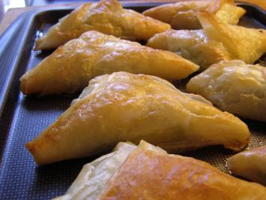

Ingrédients (pour 12 böreks) :
12 feuilles de pâte à filo
200-250 g de fêta
1 bouquet de persil
1 oignon
100 g de beurre fondu
1 oeuf
• Préparez la farce : écrasez le fromage de fêta à l’aide d’une fourchette. Hachez le persil et l’oignon. Mélangez-le à la fêta, ajoutez l’œuf et du poivre.
• Beurrez les 2/3 de la pâte à l’aide d’un pinceau trempé dans le beurre fondu. Rabattre la partie sans beurre sur le 2e tiers puis sur le 3e tiers, pour obtenir une bande de 10 cm sur 30 cm.
• Disposez 1 cs de farce dans le bas de cette bande et repliez la pâte pour former un triangle. Continuez à plier en triangle jusqu’au bout de la bande. Procédez de la sorte jusqu’à épuisement de la pâte et de la farce.
• Disposez sur une plaque, beurrez chaque börek et mettez à four chaud Th7 (210°C) pendant 12 min. Egouttez-les sur un papier absorbant. Servez sans attendre.

